РСЧС отмечает 30-ю годовщину с момента создания
19.04.2022
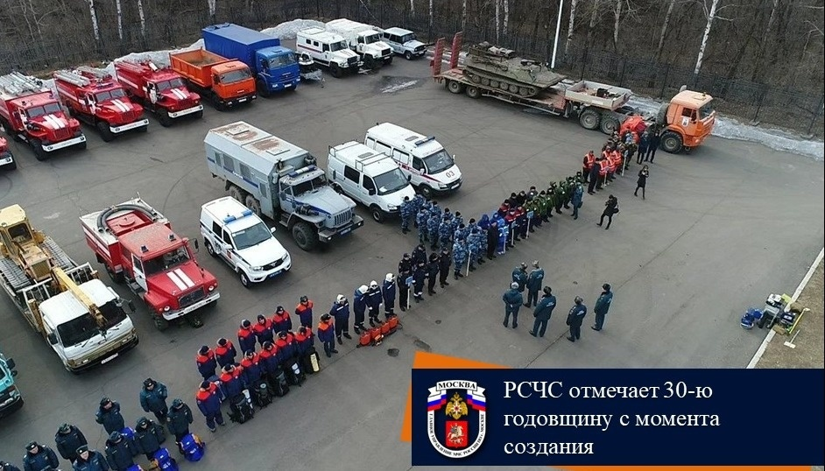

30 лет назад 18 апреля 1992 года постановлением Правительства Российской Федерации № 261 создана Российская система предупреждения и действий в ЧС, преобразованная в 1995 году в Единую государственную систему по предупреждению и ликвидации чрезвычайных ситуаций – РСЧС.
Целью создания такой системы стало объединение усилий и возможностей органов государственной власти, в полномочия которых входит решение вопросов по защите населения и территорий от чрезвычайных ситуаций.
Решение о необходимости создании данной системы возникло, когда практика действий по защите населения и ликвидации последствий ЧС показала, что существующая система гражданской обороны по своему статусу, структуре и силам не может обеспечить эффективное решение всех проблем. Стало очевидным, что стране необходим орган, который смог бы разобрать и внедрить в практику концепцию создания принципиально новой государственной системы безопасности жизнедеятельности населения.
21 декабря 1994 г. принят Федеральный закон № 68-ФЗ «О защите населения и территорий от чрезвычайных ситуаций природного и техногенного характера», который стал законодательной основой РСЧС.
РСЧС в течение всего этого времени зарекомендовала себя как эффективный орган управления. Страны постсоветского пространства перенимают передовой опыт по внедрению и использованию системы РСЧС на государственном уровне.
В настоящее время Единая государственная система предупреждения и ликвидации чрезвычайных ситуаций объединяет органы управления, силы и средства федеральных органов исполнительной власти, органов исполнительной власти субъектов Российской Федерации, органов местного самоуправления и организаций, в полномочия которых входит решение вопросов по защите населения и территорий (акваторий) от чрезвычайных ситуаций.
На сегодняшний день в состав РСЧС входят 36 ведомств (15 министерств, 8 федеральных служб, 11 федеральных агентств, 2 госкорпорации), создающие 45 функциональных подсистем.
Для ликвидации последствий ЧС подготовлена высокомобильная группировка сил и средств РСЧС численностью свыше 1,5 млн человек, оснащенная самыми современными средствами спасения и восстановления инфраструктуры.
За прошедшие годы силами РСЧС ликвидировано более 31,5 тыс. чрезвычайных ситуаций, потушено свыше 7,7 млн пожаров, спасено 2,5 млн человек. Оказана помощь более 5,2 млн человек.
«Нашей системе, которая показала свою востребованность и эффективность, исполняется 30 лет. Много дел у нас еще впереди, но главная цель и задача - обеспечить безопасность граждан, создать условия для развития экономики нашего государства», - отметил заместитель Министра МЧС России Виктор Яцуценко.
На сегодняшний день эффективно проводится цифровая трансформация деятельности, в том числе формирование озера данных РСЧС в рамках федерального проекта «Искусственный интеллект». Активно применяется система космического мониторинга. Для покрытия арктических территорий совместно с Роскосмосом созданы центры в Мурманске и Дудинке.
РСЧС на протяжении 30 лет является эффективным инструментом, непосредственно обеспечивающим безопасность страны, защиту населения и территорий от чрезвычайных ситуаций природного и техногенного характера.

Адрес страницы: http://sao.mos.ru/officially/district/moe-cao-reports/detail/10762723.html
Префектура Северного административного округа города Москвы

